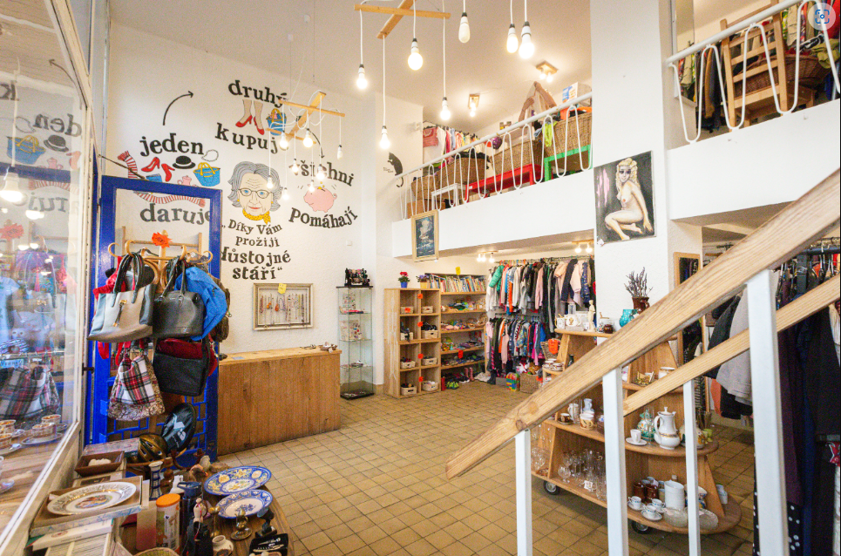
dobročinný obchod

https://www.sue-ryder.cz/www/files/ckfiles/image/Simona_Bab__akova_v_Koulovce_2023__3_.jpg

